PROGRAM
WYCHOWAWCZO-PROFILAKTYCZNY
ZESPOŁU SZKÓŁ ZAWODOWYCH
W RAWICZU
2025-2026

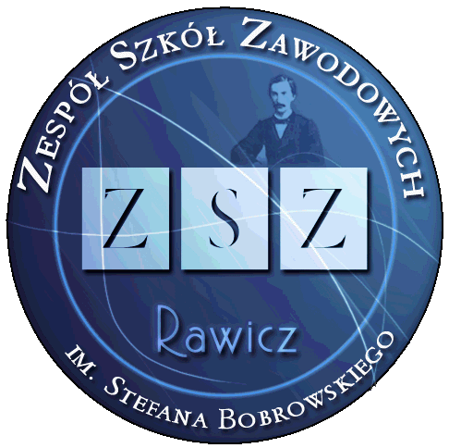

- Wstęp.
Program Wychowawczo – Profilaktyczny opracował Zespół składający się
z nauczycieli wskazanych przez Dyrektora Zespołu Szkół Zawodowych, pedagoga
i psychologa szkolnego oraz delegowanych przez Radę Rodziców przedstawicieli.

- Podstawa prawna.
Program wychowawczo - profilaktyczny jest niezbędnym dokumentem, którego realizacja jest obligatoryjna dla placówek oświatowych różnych szczebli. Szkoła realizuje cele wychowawcze wynikające z Konstytucji Rzeczypospolitej Polskiej, Powszechnej Deklaracji Praw Człowieka, Konwencji Praw Dziecka, Ustawy o Systemie Oświaty, Podstawy Programowej Kształcenia Ogólnego oraz Statutu Szkoły.
Podstawy prawne:
- Konstytucja Rzeczypospolitej Polskiej z 2 kwietnia 1997 r. (Dz.U. z 1997 r. nr 78, poz. 483 ze zm.).
- Konwencja o Prawach Dziecka, przyjęta przez Zgromadzenie Ogólne Narodów Zjednoczonych z 20 listopada 1989 r. (Dz.U. z 1991 r. nr 120, poz. 526).
- Ustawa z 26 stycznia 1982 r. Karta Nauczyciela (Dz. U. z 2024 r. poz. 986).
- Ustawa z 7 września 1991 r. o systemie oświaty (Dz. U. z 2024 r. poz. 750).
- Ustawa z 14 grudnia 2016 r. Prawo oświatowe (Dz. U. z 2024 r. poz. 737).
- Ustawa z 26 października 1982 r. o wychowaniu w trzeźwości i przeciwdziałaniu alkoholizmowi (tekst jedn. Dz.U. z 2023 r. poz. 2151).
- Ustawa z 29 lipca 2005 r. o przeciwdziałaniu narkomanii (Dz.U. z 2023 r. poz. 1939).
- Ustawa z 9 listopada 1995 r. o ochronie zdrowia przed następstwami używania tytoniu i wyrobów tytoniowych (Dz. U. z 2024 r. poz. 1162).
- Ustawa z 9 czerwca 2022 r. o wspieraniu i resocjalizacji nieletnich (Dz.U.
z 2024 r. poz. 987).
- Ustawa z 13 maja 2016 r. o przeciwdziałaniu zagrożeniom przestępczością na tle seksualnym i ochronie małoletnich (Dz.U. z 2024 r. poz. 560).
- Rozporządzenie Ministra Edukacji Narodowej i Sportu z 31 grudnia 2002 r.
w sprawie bezpieczeństwa i higieny w publicznych i niepublicznych szkołach
i placówkach (tekst jedn.: Dz.U. z 2020 r. poz. 1604).
- Rozporządzenie Ministra Edukacji Narodowej z 14 lutego 2017 r. w sprawie podstawy programowej wychowania przedszkolnego oraz podstawy programowej kształcenia ogólnego dla szkoły podstawowej, w tym dla uczniów
z niepełnosprawnością intelektualną w stopniu umiarkowanym lub znacznym, kształcenia ogólnego dla branżowej szkoły I stopnia, kształcenia ogólnego dla szkoły specjalnej przysposabiającej do pracy oraz kształcenia ogólnego dla szkoły policealnej (Dz.U. z 2017 r. poz. 356 ze zm.).
- Rozporządzenie Ministra Edukacji Narodowej z 18 sierpnia 2015 r. w sprawie zakresu i form prowadzenia w szkołach i placówkach systemu oświaty działalności wychowawczej, edukacyjnej, informacyjnej i profilaktycznej w celu przeciwdziałania narkomanii (Dz.U. z 2020 r. poz. 1449).
- Rozporządzenie Ministra Edukacji Narodowej z 30 stycznia 2018 r. w sprawie podstawy programowej kształcenia ogólnego dla liceum ogólnokształcącego, technikum oraz branżowej szkoły II stopnia (Dz.U. z 2018 r. poz. 467 ze zm.).
- Rozporządzenie Ministra Edukacji z dnia 7 kwietnia 2025 r. w sprawie sposobu nauczania szkolnego oraz zakresu treści dotyczących wiedzy o życiu seksualnym człowieka, o zasadach świadomego i odpowiedzialnego rodzicielstwa, o wartości rodziny, życia w fazie prenatalnej oraz metodach i środkach świadomej prokreacji zawartych w podstawie programowej kształcenia ogólnego (Dz. U. z 2025 r., poz 467).
- Podstawowe kierunki polityki oświatowej państwa na rok szkolny 2025/2026.

- Misja szkoły.
Zgodnie ze Statutem Zespołu Szkól Zawodowych w Rawiczu misja szkoły brzmi:
„We wszystkich działaniach kierujemy się wyznawanymi wartościami oraz poszanowaniem
praw i godności człowieka. Wychowujemy uczniów w duchu uniwersalnych wartości
moralnych, tolerancji, humanistycznych wartości, patriotyzmu, solidarności, demokracji,
wolności i sprawiedliwości społecznej. Kultywujemy tradycje, a wszystkie działania
pedagogiczne i opiekuńczo-wychowawcze orientujemy na dobro podopiecznych, a także
ich dalszy los. Przygotowujemy młodzież do świadomego i racjonalnego funkcjonowania
w świecie ludzi dorosłych oraz do pełnienia ważnych ról społecznych. Ściśle
współdziałamy z rodzicami oraz innymi partnerami zewnętrznymi wspierającymi Zespół
w jego rozwoju”.

- Sylwetka absolwenta.
Absolwenta opuszczającego mury ZSZ w Rawiczu cechuje wytrwałość, znajomość swoich mocnych i słabych stron, umiejętność radzenia sobie w sytuacjach stresowych, szacunek dla innych, ciekawość świata, tolerancja, otwartość, asertywność i empatia. Ponadto absolwent jest: związany ze swoim regionem, zna tradycje narodowe. Wie jak dbać o zdrowie fizyczne i psychiczne. Jest osobą, która odnajduje się na współczesnym rynku pracy, posiada umiejętności organizacyjne i przedsiębiorcze. Dodatkowo działa na rzecz społeczności lokalnej ze szczególnym, uwzględnieniem grupy rówieśniczej.

- Wartości ważne dla społeczności szkolnej.
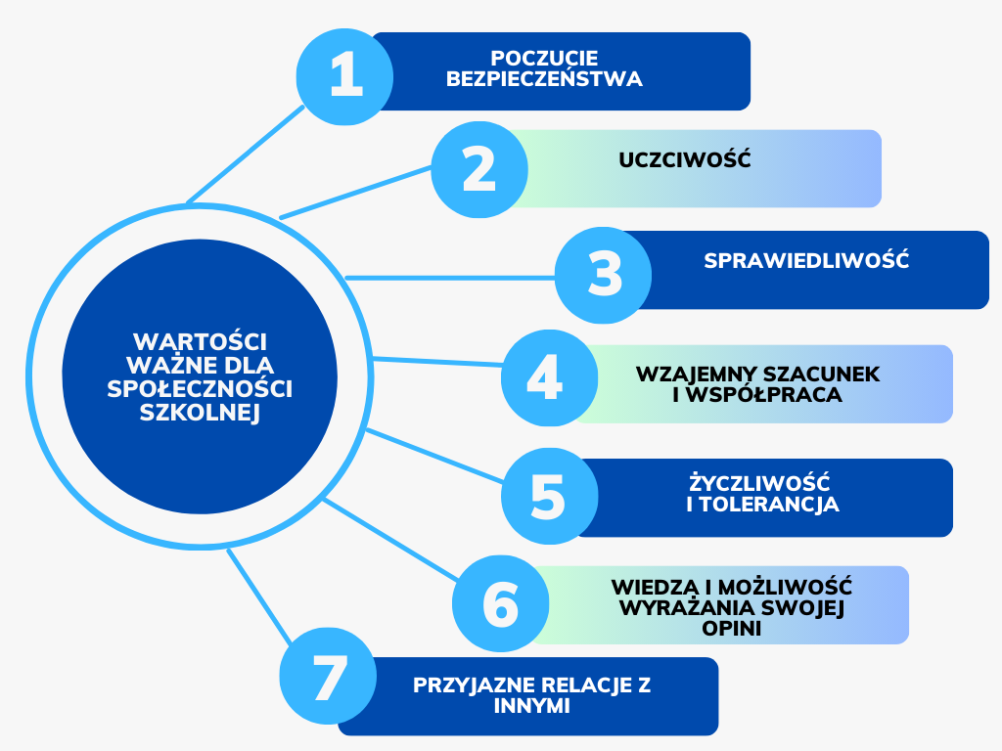

- Uczeń jako podmiot procesu wychowawczego.
Celem Programu Wychowawczo - Profilaktycznego jest wychowanie światłego człowieka o otwartym umyśle, przy jednoczesnej świadomości swoich korzeni
i odczuwającego ścisły związek między przeszłością, teraźniejszością i przyszłością. Wychowanie powinno polegać na kształtowaniu i poznawaniu spostrzeżeń młodego człowieka, wzbogacaniu jego wiedzy o otaczającym świecie, wyrabianiu odpowiednich nawyków, sprawności, umiejętności, kształtowaniu postaw, zainteresowań i zdolności. Ponadto powinno wdrażać do samodzielności i autorozwoju, pomagać w podejmowaniu decyzji dotyczących kierunku dalszej edukacji i podejmowania pracy, przygotowywać do aktywnego udziału w życiu społecznym. Nauczyciele i wychowawcy powinni wspomagać wszechstronny rozwój osobowy uczniów w wymiarze intelektualnym, psychicznym, społecznym, estetycznym, moralnym i duchowym. Zadaniem profilaktyki jest wspieranie młodego człowieka oraz kształtowanie postaw prowadzenia zdrowego trybu życia, wolnego od wszelkich zagrożeń oraz uzależnień.

CZĘŚĆ PRAKTYCZNA
- Diagnoza.
Część praktyczna została opracowana w oparciu o diagnozę przeprowadzoną we wrześniu 2025 r. na podstawie:
- analizie danych zastanych m.in. Statut ZSZ w Rawiczu, Standardy Ochrony Małoletnich przed krzywdzeniem w ZSZ Rawicz,
- badań ankietowych przeprowadzonych w maju 2025 (ankieta dla uczniów wszystkich klas), we wrześniu 2025 (ankieta dla pierwszoklasistów),
- danych ewaluacyjnych z poprzedniego roku szkolnego,
- obserwacji własnych.
Całościowa diagnoza stanowi załącznik nr 1 do niniejszego Programu.

- Główne cele programu wychowawczo – profilaktycznego:
- Kształtowanie zachowań prozdrowotnych, ze szczególnym uwzględnieniem dbałości o dobrostan psychiczny uczniów. Wdrażanie do zdrowego stylu życia.
- Kształtowanie postaw społecznych i patriotycznych, odpowiedzialności za region
i ojczyznę.
- Rozwijanie kompetencji emocjonalno-społecznych w tym: umiejętności komunikacyjnych, współpracy z grupą, asertywności, empatii i innych kompetencji przydatnych we współczesnym świecie.
- Wspieranie kompetencji cyfrowych i krytycznej analizy informacji dostępnych
w Internecie. Dbałość o higienę cyfrową i bezpieczne korzystanie z Internetu.
- Budowanie kompetencji zawodowych.
- Kształtowanie umiejętności konstruktywnego rozwiązywania konfliktów
i przeciwdziałanie przemocy.
- Wspieranie uczniów z doświadczeniem migracyjnym oraz
z niepełnosprawnościami; budowanie postaw otwartości i akceptacji na innych.

- Zadania wychowawczo-profilaktyczne.
Lp. | Zadania szkoły | Cele | Osoby odpowiedzialne
I. | Przygotowanie  uczniów do  świadomego, odpowiedzialne-go oraz aktywnego  uczestnictwa  w życiu społecznym. | - Monitorowanie frekwencji i obowiązku nauki połączona z analizą.  - Zajęcia integracyjne w klasach pierwszych.  - Prowadzenie szczegółowego nadzoru nad uczniami, którzy nie uczestniczą  w zajęciach obowiązkowych – stosowanie Procedur Postępowania w Sprawach Wychowawczych.  - Nawiązanie współpracy z rodzicami uczniów objętych szczególnym nadzorem.  - Kształtowanie właściwych postaw szlachetności i zaangażowania społecznego.  - Budowanie współpracy w zespole klasowym. | Wychowawcy, Zespół PPP,  Dyrekcja.  Zespół PPP,  Wychowawcy  Wychowawcy  Dyrekcja  Wychowawcy  Wychowawcy
II. | Podnoszenie efektów kształcenia poprzez uświadamianie wagi edukacji  i wyników egzaminów zewnętrznych. | - Zajęcia wychowawcze poświęcone egzaminom zewnętrznym.  - Udział w Salonie Maturzystów.  - Zajęcia z zakresu zarządzania własnym czasem oraz sposobów efektywnej nauki.  - Wskazywanie wartości zawodowych wynikających z pozytywnych wyników egzaminów maturalnych oraz potwierdzających kwalifikacje w zawodzie.  - Upowszechnianie oceniania kształtującego i dydaktycznych metod aktywizujących w pracy z młodzieżą. | Wychowawcy  Wychowawcy  Zespół PPP  Nauczyciele zawodowcy  Dyrekcja  Nauczyciele
III. | Kształtowanie aktywnej postawy wobec przyszłej pracy zawodowej oraz wymagań rynku pracy. | - Organizowanie warsztatów dla uczniów  z zakresu orientacji zawodowej.  - Współpraca z PUP, biznesem i innymi podmiotami.  - Realizacja zajęć edukacyjnych z zakresu form i metod poszukiwania pracy.  - Zaangażowanie uczniów w realizację staży i praktyk zagranicznych.  - Podejmowanie działań promujących kształcenie zawodowe w szkołach podstawowych z regionu oraz w środowisku pracodawców. | Wychowawcy  Doradca zawodowy  Dyrekcja  Wychowawcy  Zespół PPP  Wychowawcy  Doradca zawodowy  Nauczyciele  Dyrekcja  Doradca zawodowy  Nauczyciele
IV. | Dążenie do  uzyskania  wysokiego  poziomu kultury  osobistej oraz wzmacnianie wartości. | - Budowanie spójnego systemu wartości.  - Wpajanie szacunku i tolerancji wobec odmiennych poglądów, ludzi, religii.  - Kształtowanie kompetencji emocjonalno-społecznych.  - Prowadzenie i angażowanie w akcje charytatywne, wolontariat.  - Egzekwowanie właściwego zachowania uczniów wobec innych osób .  - Zwracanie uwagi na kulturę osobistą,  w tym kulturę języka.  - Kształtowanie poczucia odpowiedzialności za własne słowa i czyny.  - Nagradzanie uczniów za pracę na rzecz klasy, szkoły, środowiska.  - Przekazywanie uczniom informacji na temat konieczności poszanowania cudzych dóbr materialnych i osobistych oraz mienia szkoły.  - Wdrażanie do podejmowania działań promujących szkołę.  - Nawiązywanie komunikacji i pokonywanie barier językowych z uczniami z innych krajów zwłaszcza z osobami o innych tradycjach i kulturach. | Nauczyciele  Nauczyciele  Wychowawcy  Nauczyciele  Zespół PPP  Wychowawcy  Zespół PPP  Nauczyciele  Wychowawcy  Nauczyciele  Wychowawcy  Wychowawcy  Wychowawcy  Dyrekcja  Wychowawcy  Nauczyciele  Dyrekcja  Zespół PPP  Wychowawcy
V. | Koordynacja działań  wychowawczo - profilaktycznych  szkoły  i rodziców. | - Spotkania dyrekcji szkoły oraz wychowawców klas z rodzicami.  - Diagnozowanie środowiska szkolnego  w celu właściwego planowania pracy dydaktycznej oraz wychowawczej.  - Opracowywanie z rodzicami Programu Wychowawczo-Profilaktycznego oraz zapoznanie z innymi prawnymi aktami szkoły.  - Uwzględnienie na zebraniach z rodzicami tematów z zakresu wychowania.  - Badanie opinii rodziców odnośnie skuteczności realizowanych zadań edukacyjnych i wychowawczych.  - Udział rodziców w życiu szkoły.  - Przekazywanie rodzicom informacji na temat praw i obowiązków ucznia.  - Wyróżnianie rodziców za pomoc udzieloną szkole.  - Udział rodziców w posiedzeniach zespołów ds. pomocy psychologiczno pedagogicznej.  - Współpraca z Radą Rodziców Szkoły.  - Uwzględnianie na zebraniach z rodzicami tematów związanych z problemami młodzieży (wsparcie w kryzysach, zdrowie psychiczne, gdzie otrzymać pomoc, spotkania ze specjalistami zewnętrznymi ) | Dyrekcja Wychowawcy  Dyrekcja  Wychowawcy  Zespół pp  Dyrekcja  Wychowawcy  Wychowawcy  Dyrekcja  Zespół PPP  Wychowawcy  Rada Rodziców  Dyrekcja  Wychowawcy  Dyrekcja  Wychowawcy  Zespół PPP  Dyrekcja  Wychowawcy
VI. | Budowanie świadomości  i przynależności narodowej  oraz postawy  patriotycznej. Edukacja obywatelska. | - Edukacja związana z patronem szkoły.  - Kultywowanie tradycji szkoły i tradycji państwowych.  - Wyrabianie szacunku dla tradycji regionalnych i państwowych.  - Kulturalne zachowanie się w miejscach pamięci narodowej.  - Wdrażanie do aktywnego uczestnictwa  w życiu społeczności lokalnej i poznawania jej historii.  - Kształtowanie tożsamości regionalnej oraz odpowiedzialności za region i ojczyznę.  - Wpajanie zasad bezpieczeństwa. | Wychowawcy  Wychowawcy  Nauczyciele  Wychowawcy  Nauczyciele  Nauczyciele  Nauczyciele  Nauczyciele  Nauczyciele
VII. | Edukacja prozdrowotna. Wspieranie dobrostanu psychicznego uczniów oraz rozwijanie empatii. Podnoszenie jakości edukacji włączającej. | - Kształtowanie postaw prozdrowotnych – dbałość o zdrowie fizyczne i psychiczne, prawidłowe odżywianie oraz bezpieczne korzystanie z czasu wolnego.  - Wpajanie zasad bezpiecznego poruszania się po drogach i ulicach.  - Podejmowanie działań opiekuńczych wobec uczennic w ciąży.  - Kształtowanie pozytywnych wartości życia oraz sensu podejmowanych działań, jako zapobieganie podejmowania prób samobójczych oraz sytuacjom kryzysowym.  - Wspieranie uczniów w podejmowaniu słusznych decyzji oraz pomoc w sytuacjach problemowych.  - Kształtowanie pozytywnej samooceny.  - Kształtowanie umiejętności radzenia sobie z emocjami i stresem. Rozwijanie umiejętności zachowań asertywnych.  - Rozwijanie empatii wobec osób  z niepełnosprawnościami.  - Profilaktyka zachowań agresywnych.  - Kształtowanie umiejętności udzielania pierwszej pomocy.  - Organizacja działań edukacyjnych pomocnych w budowaniu dobrych relacji i klimatu w szkole.  - Promowanie higieny cyfrowej, cyfrowego bezpieczeństwa oraz krytycznej analizy treści zapisanych w Internecie.  - Kształtowanie postaw tolerancji wobec odmienności i przeciwdziałanie dyskryminacji | Nauczyciele  Zespół PPP  Nauczyciele w-f  Nauczyciele  Zespół PPP  Poradnia PP  Nauczyciele  Dyrekcja  Zespół PPP  Wychowawcy  Zespół PPP  Nauczyciele  Wychowawcy  Zespół PPP  Wychowawcy,  Zespół PPP  Wychowawcy,  Nauczyciele  Dyrekcja  Zespół PPP  Nauczyciele  Nauczyciele  Dyrekcja  Zespół PPP
VIII. | Profilaktyka zagrożeń. | - Organizacja próbnych alarmów pożarowych i terrorystycznych. Zajęcia  z wychowawcą na temat procedur postępowania.  - Realizacja programów profilaktycznych dotyczących młodzieży.  - Organizowanie dyżurów śródlekcyjnych nauczycieli.  - Cyberprzemoc i bezpieczeństwo  w cyberprzestrzeni – zajęcia profilaktyczne.  - Krytyczna analiza informacji dostępnych  w Internecie  - Profilaktyka uzależnień.  - Współpraca interdyscyplinarna.  - Organizowanie pomocy psychologiczno-pedagogicznej.  - Rozwijanie umiejętności komunikowania, dialogu oraz słuchania i rozumienia innych.  - Doskonalenie umiejętności pracy  w grupie.  - Poprawa warunków bezpieczeństwa uczniów – monitoring i ewaluacja.  - Wsparcie dla uczniów, których rodzice przebywają za granicą.  - Organizacja pomocy dla uczniów .  - Współpraca z pielęgniarką szkolną.  - Realizacja przez wychowawców tematów profilaktycznych  - Zaangażowanie uczniów w działalność  o charakterze profilaktycznym.  - Wzmocnienie poczucia bezpieczeństwa uczniów z innych krajów. | Dyrekcja  Specjalista BHP  i PPOŻ  Wychowawcy  Zespół PPP  Dyrekcja  Wychowawcy  Nauczyciele przedmiotowi  Zespół PPP  Wychowawcy  Zespół PPP  Dyrekcja  Zespół PPP  Zespół PPP  Wychowawcy  Nauczyciele  Dyrekcja  Zespół PPP  Wychowawcy  Dyrekcja  Wychowawcy  Wychowawcy  Wychowawcy  Wychowawcy  Wychowawcy, Zespół PPP  Nauczyciele  Dyrekcja
IX. | Rozwijanie samorządności szkolnej. | - Działalność Samorządu Uczniowskiego.  - Rozwijanie inicjatyw uczniowskich (akcje  i happeningi).  - Upowszechnianie praw i obowiązków ucznia. | Samorząd Uczniowski  Wychowawcy  Wychowawcy
X. | Rozwijanie kreatywności, innowacyjności, przedsiębiorczości oraz ciekawości poznawczej. | - Wycieczki edukacyjne jako okazje do rozbudzania kreatywności.  - Rozwijanie i stymulowanie twórczego myślenia uczniów, kompetencji współpracy, krytycznego myślenia.  - Wspieranie wiary we własne możliwości. | Wychowawcy  Nauczyciele  Nauczyciele  Nauczyciele
XI. | Współpraca  z instytucjami  i środowiskiem lokalnym. | - Współpraca z instytucjami działającymi na rzecz rodzin wskazanymi w Programie współpracy ze środowiskiem lokalnym, młodzieży.  - Współpraca z Młodzieżową Radą Gminy Rawicz. | Dyrekcja,  Zespół PPP,  Nauczyciele

4. Plan ewaluacji Programu.
Ewaluacja programu polega na systematycznym gromadzeniu informacji na temat prowadzonych działań, w celu ich modyfikacji i podnoszenia skuteczności programu wychowawczo – profilaktycznego.
a) termin wykonania ewaluacji - prowadzona będzie w toku trwania roku szkolnego
b) narzędzia – do przeprowadzenia ewaluacji Programy wykorzysta się analizę narzędzi badawczych, tj. ankiet, obserwacji, analizy dokumentacji szkolnej, rozmów z rodzicami /opiekunami, bieżącą wymianę spostrzeżeń w zespołach wychowawców i nauczycieli.
c) za proces ewaluacji odpowiadać będzie zespół ds. Ewaluacji Szkolnego Programu Wychowawczo – Profilaktycznego, powoływany przez Dyrektora Zespołu. Zadaniem Zespołu jest opracowanie planu ewaluacji, organizacja badań oraz opracowanie wyników.

Program Wychowawczo – Profilaktyczny Zespołu Szkół Zawodowych
w Rawiczu został uchwalony na zebraniu Rady Rodziców w dniu…………………….

Przewodniczący
Rady Rodziców

Program Wychowawczo – Profilaktyczny Zespołu Szkół Zawodowych
w Rawiczu został zaopiniowany na zebraniu Rady Pedagogicznej w dniu 11 września 2025 r.

Przewodniczący
Rady Pedagogicznej

Program Wychowawczo – Profilaktyczny Zespołu Szkół Zawodowych
w Rawiczu został zaopiniowany na zebraniu Samorządu Uczniowskiego w dniu ……………………

Przewodniczący
Samorządu Uczniowskiego

